第1章：
（1）1949年，Shannon（香农）的工作为密码学奠定了坚实的理论基础、使密码学真正成为一门科学。
（2）1976年，Diffie和Hellman提出了公钥密码学的思想，引起了密码学史上的一场革命。1978年，Rivest、Shamir和Adleman提出了RSA公钥密码算法，此后成为了公钥密码学中的杰出代表。
（3）1977年，DES成为了美国的数据加密标准，它是一个分组密码算法。2000年，AES成为了美国的新一代数据加密标准，它也是一个分组密码算法，用于接替DES。
（4）现代密码学包括三个分支，密码编码学、密码分析学、密钥密码学。
（5）现代密码学最重要的原则是：一切秘密寓于密钥之中。算法是公开的，密钥是保密的。
（6）明文空间是全体明文的集合，密钥空间是全体密钥的集合。
（7）明文空间、密文空间、密钥空间一般分别用M、C、K表示；明文、密文、密钥一般分别用m、c、k表示；加密、解密一般分别用E、D表示。
（8）密码体制可分为对称密码体制和非对称密码体制。对称密码体制包括分组密码和序列密码，非对称密码体制包括公钥密码。对称密码体制中，加密密钥和解密密钥是相同的。非对称密码体制中，加密密钥和解密密钥是不同的，加密密钥即公钥，解密密钥即私钥，且不能由公钥推导出私钥。
（9）密码体制还可分为确定型密码体制和概率型密码体制。确定型密码体制：假设密钥已选定，一个明文只会被加密成唯一的密文。概率型密码体制：假设密钥已选定，一个明文仍可能被加密成不同的密文。
（10）唯密文攻击：知道一些密文以及加密算法，想破译出明文和加密密钥。已知明文攻击：知道一些明文密文对以及加密算法，想破译出加密密钥。选择明文攻击：知道加密算法，可以挑选一些明文，并能够收到这些明文对应的密文，想破译出加密密钥。相对而言，唯密文攻击难度最大，选择明文攻击难度较小。
（11）无条件安全：破译者即使拥有无穷的资源也无法破译，只有一次一密算法可以做到无条件安全。可证明安全：可以将算法的安全性归结为某个经过深入研究的数学困难问题，如大整数分解难题、离散对数难题等，公钥密码可以做到可证明安全。计算安全：在目前计算资源有限的情况下，利用已有最好的破译算法也无法破译，分组密码、序列密码、公钥密码这些可以认为都是计算安全。

第2章：
（1）古典密码体制对字母进行变换，现代密码算法是对比特流进行变换。
（2）古典密码技术大致可分为三类：传统隐写术、替换密码技术、换位密码技术。其中，传统隐写术和信息隐藏的路数较为接近——隐藏信息的存在，使得不易被发现。替换密码技术可分为单字符单表替换密码技术和单字符多表替换密码技术。
（3）单字符单表替换密码技术：密钥确定之后，同样的明文字符，每次出现时都被加密成同样的密文字符。包括乘法密码技术、加法密码技术、仿射密码技术。
（4）单字符多表替换密码技术：密钥确定之后，同样的明文字符，在不同的地方出现可能会被加密成不同的密文字符。包括Vigenere密码技术、Vernam密码技术、Hill密码技术等。
（5）换位密码技术：明文是哪些字母，密文仍是哪些字母，但是字母的顺序发生了改变。
（6）基于字母的统计特征，可分析一些单字符单表替换密码技术，主要思路：密文中出现频率高的字母，对应着英语文本中出现频率高的字母；密文中出现频率低的字母，对应着英语文本中出现频率低的字母。

第3章：
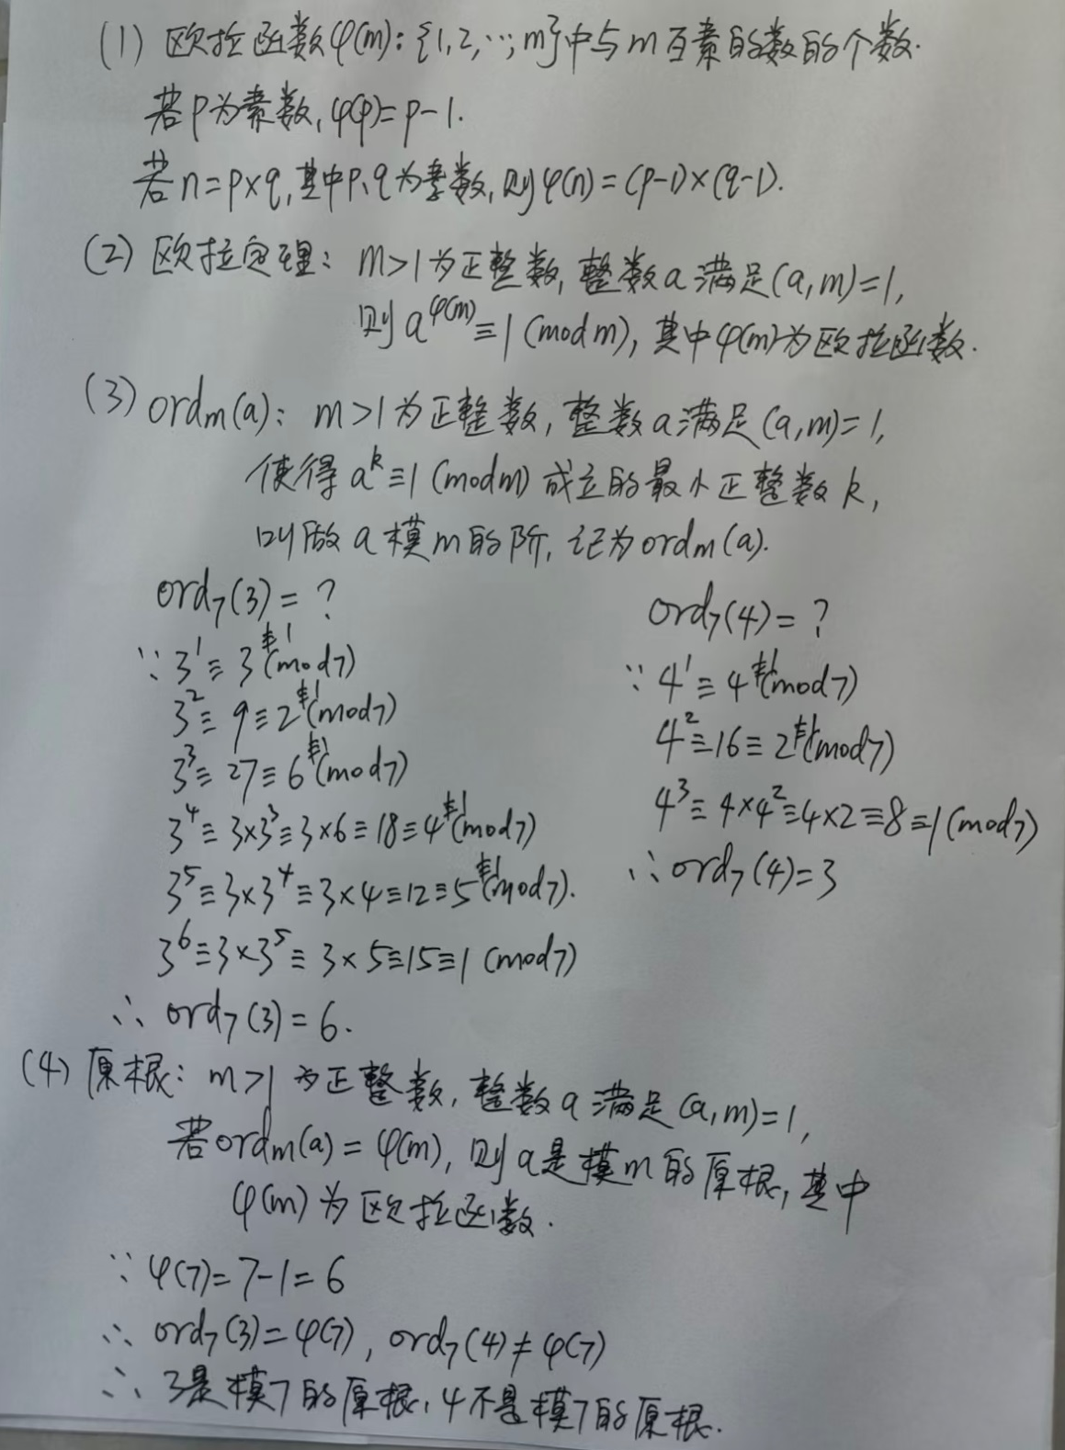
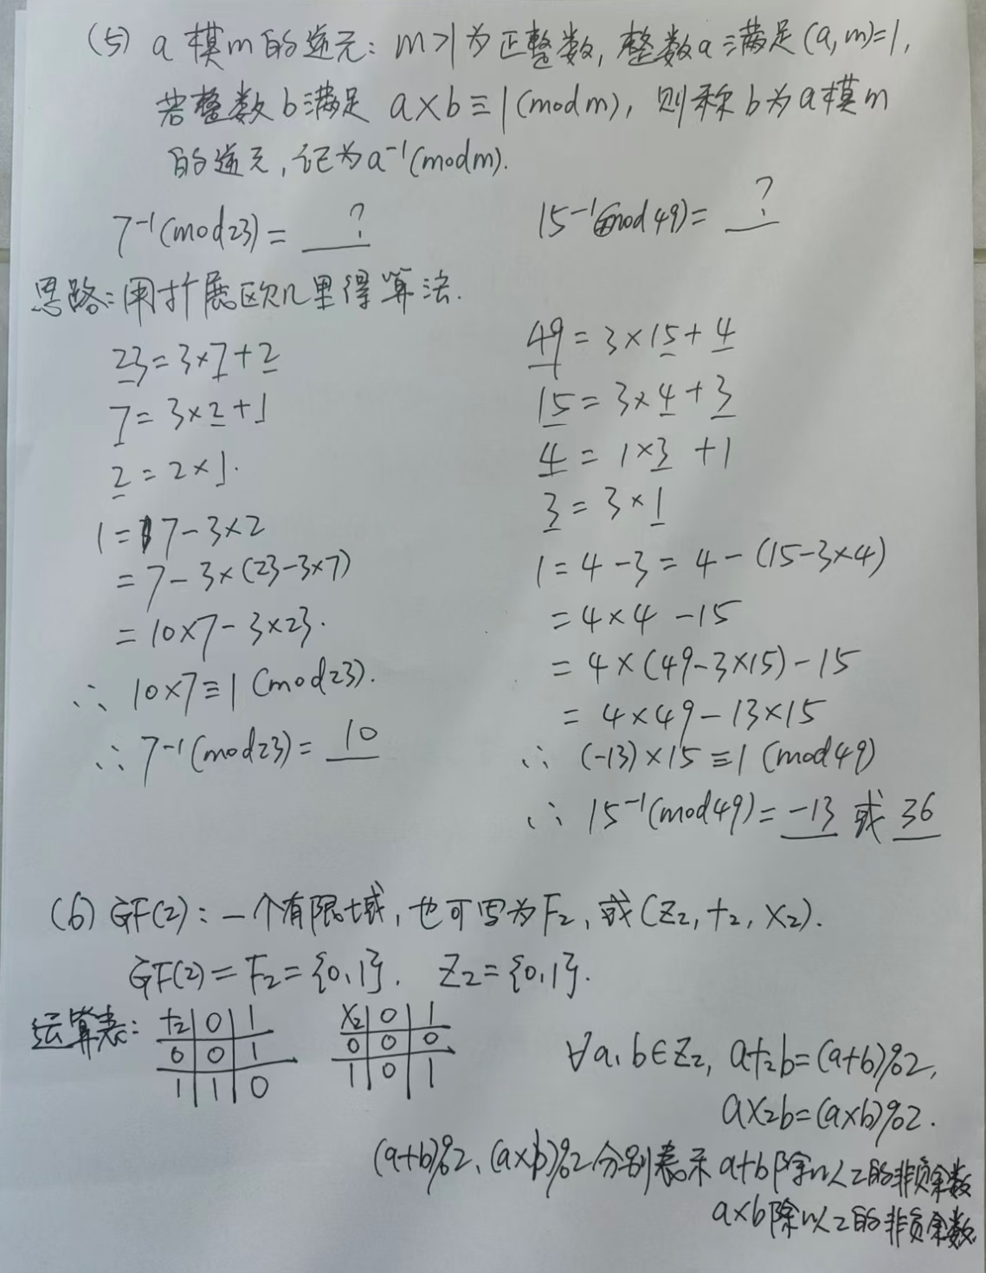
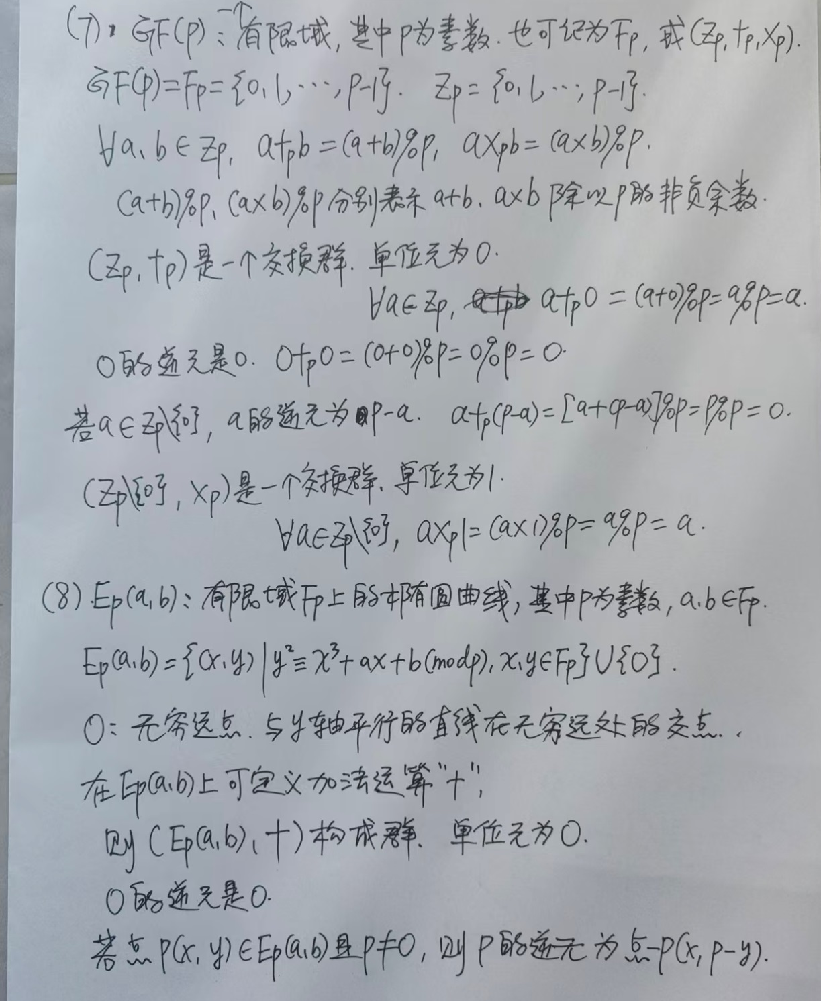
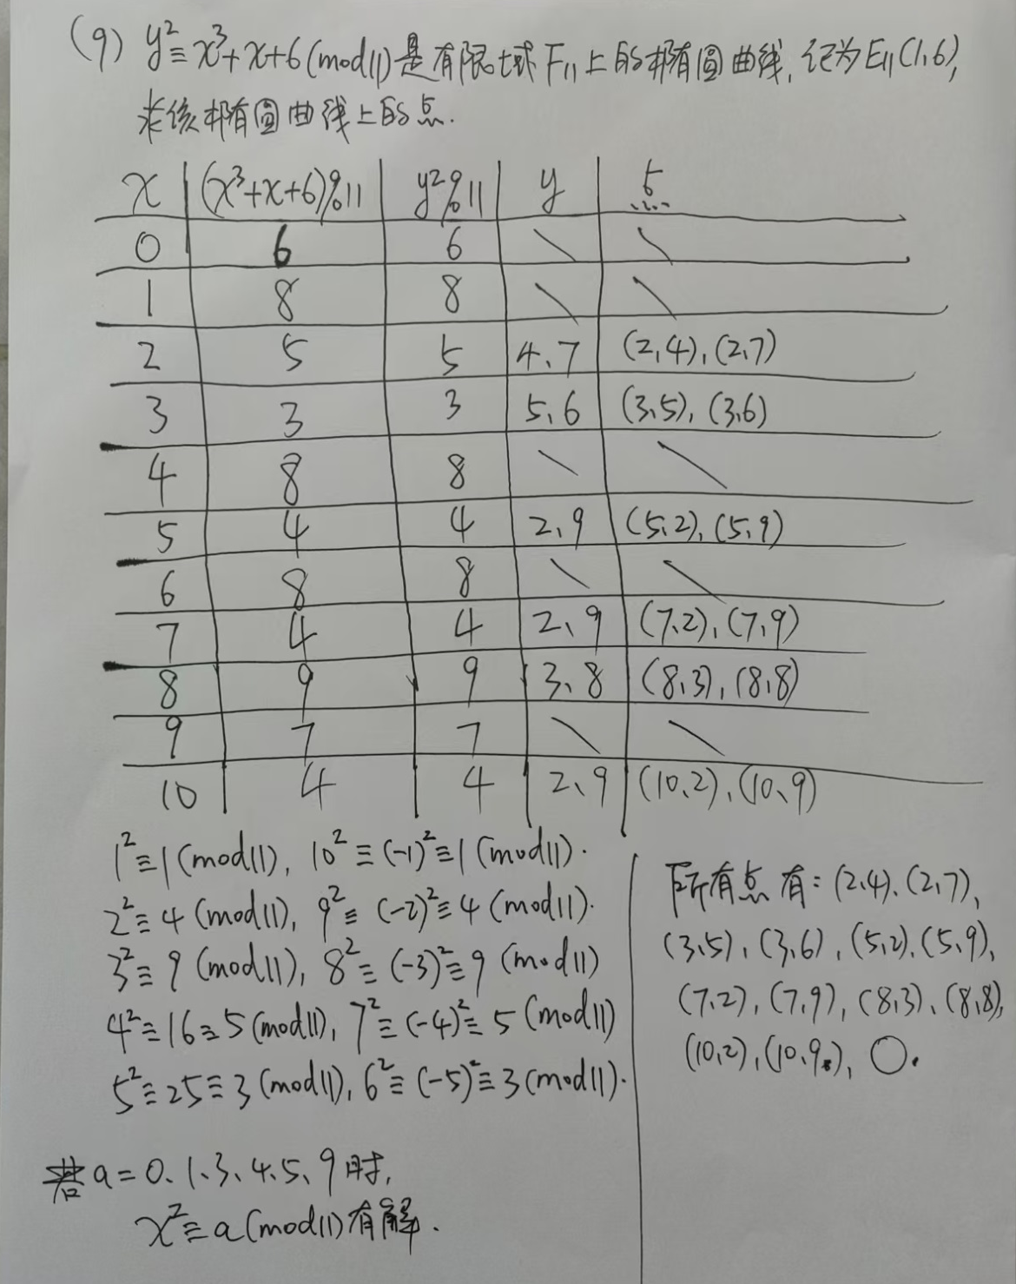

第4章：

（1）分组密码：将一个长的明文截成多个明文分组，利用同一个密钥对每个明文分组分别进行加密。明文分组一般是64比特或128比特，密钥长度通常是64比特、128比特等。各个明文分组的加密可能是互相独立的（如ECB工作模式），也可能有一定的联系（如CBC工作模式）。分组密码算法包括DES、AES、SM4、IDEA等。
（2）DES是1970年代美国公布的数据加密标准。DES分组密码算法的明文分组长度是64比特，密钥是64比特（其中8比特是奇偶校验位，有效密钥长度56比特）。DES使用Feistel结构，算法包括16轮，每一轮要使用一个子密钥，一共要使用16个子密钥。
（3）S盒是DES算法中唯一的非线性变换、是保证DES算法安全性的源泉。DES算法中用到了8个S盒，每个S盒都是一个4×16的表格。每个S盒的输入是6比特、输出是4比特。
（4）DES算法加解密速度快，主要缺点是密钥长度偏短。目前已经被更为安全的AES（高级加密标准）所取代。
（5）2000年，美国公布了新的高级加密标准AES，AES是基于Rijndael算法。AES分组密码算法的明文分组长度是128比特，密钥可以是128、192、256比特（相应的轮数为10、12、14轮）。
（6）AES以字节为基本处理单元，一个字节是8比特，其中前4个比特是用一个16进制的数（从0到F）表示，后4个比特是用一个16进制的数（从0到F）表示，所以AES中的每个字节是用两个16进制的数来表示。
（7）AES的明文分组长度是128比特，可以分为16个字节，可将这16个字节码进一个4×4的表格中，这个表格称为状态。AES的密钥可以是128、192、256比特，可以分为16、24、32个字节，可将这16、24、32个字节码进一个4×4、4×6、4×8的表格中。
（8）
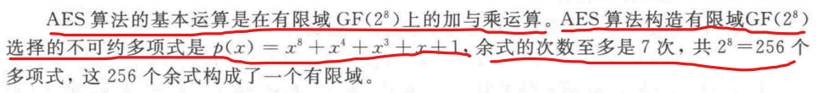
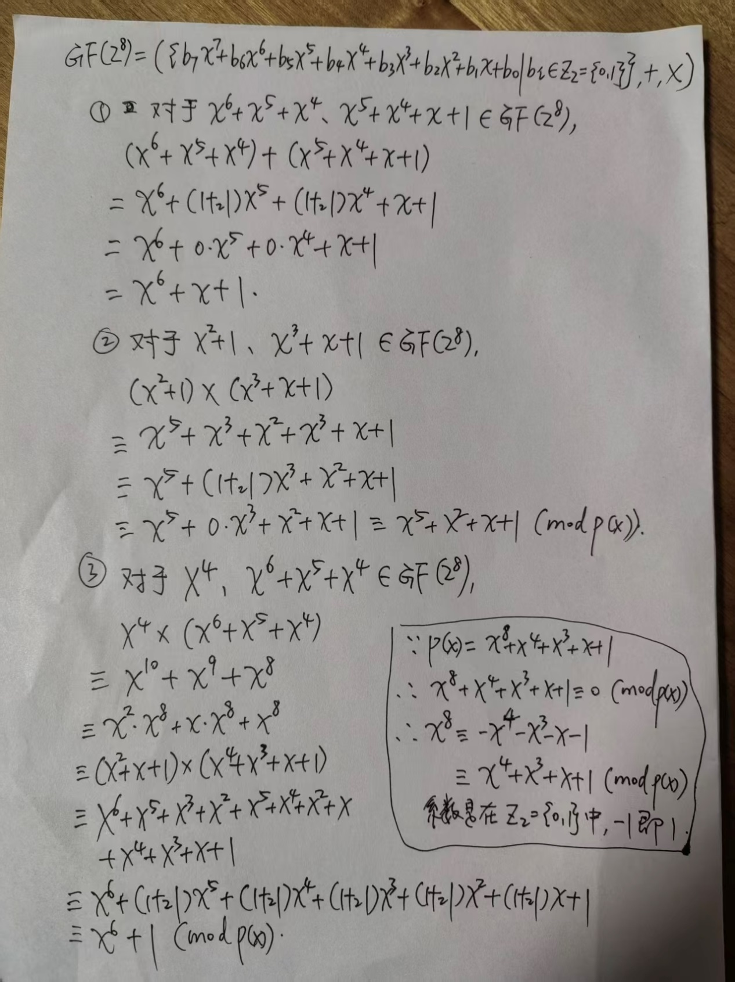
（9）AES算法中用到了一个16×16的S盒。S盒的每一个格中存放着一个字节（8比特，用两个十六进制数表示）。S盒的每个输入是8比特，每个输出也是8比特。计算S盒输出的方式是根据S盒查表。
（10）SM4分组密码算法的明文分组长度是128比特，密钥是128比特。算法以32比特（1个字）为基本处理单元。
（11）SM4算法中用到了一个16×16的S盒。S盒的每一个格中存放着一个字节（8比特，用两个十六进制数表示）。S盒的每个输入是8比特，每个输出也是8比特。计算S盒输出的方式是根据S盒查表。
（12）IDEA分组密码算法的明文分组长度是64比特，密钥是128比特。算法以16比特为基本处理单元，算法没有使用S盒。IDEA的发明人之一来学嘉是华人。
（13）分组密码算法包括DES、AES、SM4、IDEA等，每种算法都存在工作模式问题。分组密码的工作模式着眼于在实际应用中该如何使用分组密码算法。该课程学习了分组密码的五种工作模式：ECB、CBC、CFB、OFB、CTR。
（14）对于ECB、CBC、CTR三种工作模式，能画出加解密示意图，并能够对三种模式的特点做简要介绍。
（15）ECB是最简单的工作模式，CBC是使用最广泛的工作模式。CFB、OFB、CTR三种模式，本质上是将分组密码算法当成密钥流生成器使用，用于产生一段密钥流，再将产生的那段密钥流与一段明文（明文流）进行按位异或，得到一段密文（密文流），总体上看是序列密码玩法。
（16）对分组密码最有效的两种分析方法是差分分析和线性分析。

